บทที่ 2

หลักการและทฤษฎีที่เกี่ยวข้อง

การศึกษาระบบบันทึกรายได้และคำนวณค่าคอมมิชชันช่างตัดผมแบบเรียลไทม์ผ่านแอปพลิเคชันไลน์ ได้นำแนวคิดการดำเนินธุรกิจ ทฤษฎีวิศวกรรมซอฟต์แวร์ เทคโนโลยีสารสนเทศร่วมสมัย และผลงานวิจัยที่เกี่ยวข้องมาประยุกต์ใช้เพื่อเป็นพื้นฐานในการพัฒนาระบบอย่างมีหลักการ โดยมีรายละเอียดดังต่อไปนี้

2.1 ระบบงานเดิม
ระบบงานเดิมที่ใช้อยู่ในปัจจุบันสำหรับธุรกิจร้านตัดผมส่วนใหญ่ คือการรับชำระเงินและแจ้งผลผ่านการสื่อสารด้วยวาจาหรือการส่งรูปภาพสลิปในแอปพลิเคชันสนทนาโดยไม่มีระบบตรวจสอบ ซึ่งก่อให้เกิดข้อจำกัดและจุดอ่อนหลายประการ ได้แก่ ข้อมูลรายได้สูญหาย การจดบันทึกหรือคำนวณส่วนแบ่งค่าคอมมิชชันของช่างผิดพลาด การขาดระบบตรวจสอบสลิปโอนเงินอัตโนมัติทำให้เสี่ยงต่อการเกิด สลิปปลอม และปัญหาที่สำคัญคือเจ้าของร้านไม่สามารถดูยอดขายสรุปแบบเรียลไทม์ได้ หากต้องการข้อมูลต้องรอการสรุปบัญชีในช่วงสิ้นวัน ดังนั้น การพัฒนาระบบใหม่ที่นำเทคโนโลยีเอ็นเอทเอ็น n8n และ เอพีไอตรวจสอบสลิป Slip2Go มาประยุกต์ใช้การทำงานแบบอัตโนมัติ จึงเป็นยุทธศาสตร์สำคัญที่ช่วยเพิ่มความถูกต้อง ลดภาระงาน และสะดวกสบายในการดำเนินธุรกิจ

2.2 ระบบงานอื่นที่เกี่ยวข้อง
(คำสมบัติ และคณะ, 2565) ทำการวิจัยเรื่อง แอปพลิเคชันจองคิวร้านเสริมสวย มีวัตถุประสงค์เพื่อพัฒนาและประเมินความพึงพอใจของระบบจัดการคิวร้านเสริมสวยผ่านเว็บแอปพลิเคชัน โดยใช้ภาษา PHP, JavaScript และฐานข้อมูล MySQL แบ่งการทำงานเป็นฝั่งร้านค้าเพื่อลงทะเบียนช่างและจัดการคิวบริการ และฝั่งลูกค้าเพื่อเลือกช่าง ตรวจสอบคิว และดูประวัติการใช้บริการ ผลการวิจัยพบว่า ความพึงพอใจของผู้ใช้งานจริงอยู่ในระดับมากที่สุด (ค่าเฉลี่ย 4.55, ส่วนเบี่ยงเบนมาตรฐาน 0.37) ซึ่งงานวิจัยนี้นำมาเป็นแนวทางในการออกแบบระบบโครงสร้างข้อมูลช่างตัดผม รายการบริการ และการประสานงานส่วนหน้าของโปรเจกต์
(ใจกล้า & กรแก้ว, 2026) ทำการศึกษาเรื่อง การศึกษา Workflow Automation (n8n) ในการจัดการการแจ้งเตือนทางอีเมลสำหรับการยืมอุปกรณ์ที่เกินกำหนดคืนของบริการ Library of Things มีวัตถุประสงค์เพื่อออกแบบและประเมินประสิทธิภาพของระบบอัตโนมัติด้วยแพลตฟอร์ม Low-Code n8n ดึงข้อมูลจากฐานข้อมูล SQL และเชื่อมต่อ API ส่งแจ้งเตือนอัตโนมัติตามเงื่อนไข ผลการศึกษาพบว่า ระบบสามารถลดขั้นตอนการทำงานของเจ้าหน้าที่ลงได้ร้อยละ 75 และลดระยะเวลาการทำงานต่อครั้งลงร้อยละ 70.6 โดยผู้ใช้งานมีความพึงพอใจระดับมากที่สุด (ค่าเฉลี่ย 4.30) ซึ่งโปรเจกต์ได้นำข้อดีของ n8n มาใช้เป็นแกนกลางระบบหลังบ้าน (Core Backend) ในการรับคำสั่ง คำนวณเงิน และส่งแจ้งเตือนแบบเรียลไทม์
(นาควะรี และคณะ, 2569) ทำการวิจัยและพัฒนา น้องไลฟ์ลอง (NongLifelong): AI Agent ผู้ช่วยอัจฉริยะในสำนักการเรียนรู้ตลอดชีวิตฯ โดยประยุกต์ใช้แพลตฟอร์ม n8n แบบติดตั้งเอง (Self-Hosted) บนระบบเซิร์ฟเวอร์ เป็นตัวประมวลผลเวิร์กโฟลว์อัตโนมัติเชื่อมโยงระหว่างฐานข้อมูลกับ LINE Official Account เพื่อตอบสนองและส่งข้อมูลให้แก่ผู้ใช้งาน ผลการวิจัยพบว่า ระบบสามารถลดเวลาในการตอบกลับข้อมูลจากระดับชั่วโมงเหลือเพียงไม่กี่วินาที และเพิ่มความถูกต้องของข้อมูลอย่างมีนัยสำคัญ ซึ่งโปรเจกต์ได้นำสถาปัตยกรรม n8n Self-Hosted เชื่อมต่อ LINE OA มาประยุกต์ใช้ในการส่งใบเสร็จ e-Receipt และแจ้งเตือนยอดเงินช่าง
(สุขปลั่ง และคณะ, 2568) ทำการวิจัยเรื่อง การพัฒนาระบบแจ้งซ่อมอัจฉริยะผ่านแชทบอท กรณีศึกษาเทศบาลตำบลหวายเหนียว โดยพัฒนาระบบรับข้อมูลผ่าน LINE Messaging API เชื่อมโยงกับแพลตฟอร์มจัดการเวิร์กโฟลว์ (Node-RED) และฐานข้อมูล MySQL เพื่อรับแจ้งข้อมูลและส่งข้อความโต้ตอบอัตโนมัติ ผลการประเมินความพึงพอใจของกลุ่มตัวอย่าง 135 คน อยู่ในระดับมาก (ค่าเฉลี่ย 4.50, ส่วนเบี่ยงเบนมาตรฐาน 0.52) สะท้อนว่าการผสานแอปพลิเคชัน LINE เข้ากับแพลตฟอร์ม Automation ช่วยลดขั้นตอนความยุ่งยากของงานบริการได้เป็นอย่างดี ซึ่งเป็นแนวคิดเดียวกับการออกแบบระบบบันทึกรายได้ของโปรเจกต์นี้
(กองใจ & ทาทอง, 2565) ทำการวิจัยเรื่อง การพัฒนาระบบแจ้งเตือนกิจกรรมและการนัดหมายอัตโนมัติผ่านแอปพลิเคชันไลน์ มีวัตถุประสงค์เพื่อพัฒนาระบบแจ้งเตือนอัตโนมัติแบบกำหนดเวลา โดยประยุกต์ใช้โปรแกรม Google Application ร่วมกับกลไกการส่งข้อความแจ้งเตือนผ่านไลน์ ผลการศึกษาพบว่า ประสิทธิภาพด้านการแจ้งเตือนอยู่ในระดับมากที่สุด (ค่าเฉลี่ย 4.84, ส่วนเบี่ยงเบนมาตรฐาน 0.37) ช่วยลดข้อผิดพลาดจากการจดจำด้วยตนเองและลดภาระงานของเจ้าหน้าที่ ซึ่งโปรเจกต์ได้นำหลักการแจ้งเตือนอัตโนมัติมาปรับใช้ในการแจ้งยอดรายได้แก่ช่างตัดผมทันทีที่มีการให้บริการเสร็จสิ้น

2.3 องค์ความรู้ที่เกี่ยวข้อง
2.3.1 เอ็นเอทเอ็น (n8n)
n8n เป็นซอฟต์แวร์ประเภทเวิร์กโฟลว์ออโตเมชันทูล (Workflow Automation Tool) ที่ใช้สร้างกระบวนการเชื่อมต่อระหว่างแอปพลิเคชันและบริการต่างๆ โดยอาศัยสถาปัตยกรรมแบบ Node-based

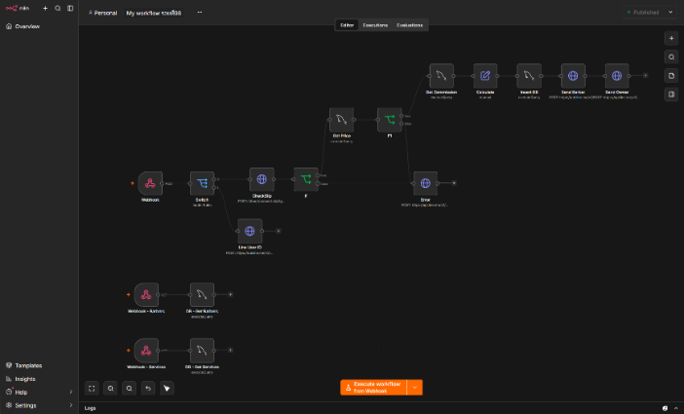

ภาพที่ 2.1 เอ็นเอทเอ็น
ที่มา: โดยผู้จัดทำโครงงาน

2.3.2 ไลน์เมสเสจจิ้ง เอพีไอ (LINE Messaging API)
เป็นเอพีไอ (API) สำหรับสื่อสารระหว่างระบบและผู้ใช้บนแอปพลิเคชันไลน์ ทำให้ระบบสามารถรับข้อความจากผู้ใช้ ตอบกลับอัตโนมัติ และส่งการแจ้งเตือนการชำระเงิน ใบเสร็จรับเงิน (e-Receipt) รวมถึงการแจ้งเตือนยอดเงินเมื่อตัดรอบเคลียร์เงินช่างสำเร็จได้อย่างรวดเร็วและสะดวก

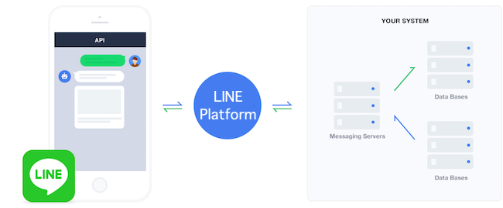

ภาพที่ 2.2 ไลน์เมสเสจจิ้งเอพีไอ
ที่มา: https://developers.line.biz/en/docs/messaging-api/overview/

2.3.3 ไลน์ออฟฟิเชียลแอคเคาท์ (LINE Official Account)
เป็นบัญชีทางการของไลน์ที่เชื่อมต่อกับไลน์เมสเสจจิ้งเอพีไอ ทำหน้าที่เป็นช่องทางหลักในการสื่อสารระหว่างระบบกับผู้ใช้ ทั้งการส่งข้อความ การตอบกลับ รวมถึงการจัดทำริชเมนู (Rich Menu) เพื่อให้ผู้ใช้เข้าถึงฟังก์ชันต่าง ๆ ได้สะดวก เช่น ปุ่มแจ้งชำระเงิน ปุ่มดูรายการบริการและราคา และปุ่มขอรหัสช่างตัดผม

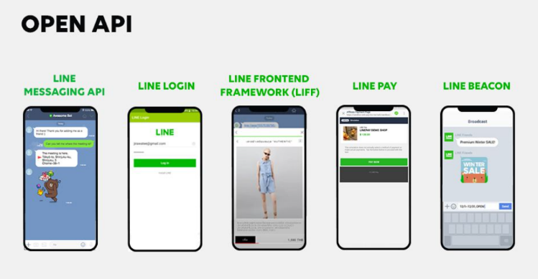

ภาพที่ 2.3 ไลน์ออฟฟิเชียลแอคเคาท์
ที่มา: https://developers.line.biz/en/docs/messaging-api/overview/

2.3.4 ไลน์ลิฟต์ (LINE Front-end Framework: LIFF)
เป็นระบบเว็บแอปพลิเคชันที่ทำงานฝังอยู่ภายในแอปพลิเคชันไลน์ ที่ใช้ดึงข้อมูลผู้ใช้ เช่น รหัสยูสเซอร์ไอดี (userId) และชื่อโปรไฟล์ โดยอาศัยลิฟต์ ในการสร้างหน้าเว็บแจ้งชำระเงินภายในแอปพลิเคชันไลน์ หน้าเว็บนี้ทำหน้าที่เป็นจุดให้ผู้ใช้เลือกช่างตัดผม เลือกบริการ และอัปโหลดรูปภาพสลิปโอนเงิน เพื่อให้ระบบสามารถประมวลผลและส่งข้อมูลต่อไปยังเอ็นเอทเอ็นได้อย่างราบรื่น

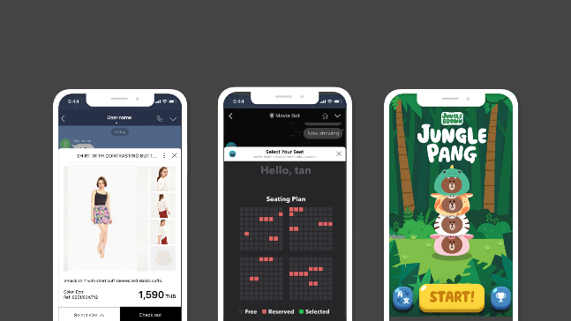

ภาพที่ 2.4 ไลน์ลิฟต์
ที่มา: https://developers.line.biz/en/docs/liff/overview/

2.3.5 สลิปทูโก เอพีไอ (Slip2Go API)
เป็นเอพีไอสำหรับอ่านข้อมูลและตรวจสอบความถูกต้องของสลิปโอนเงินธนาคารโดยตรง ในโปรเจกต์นี้เอพีไอดังกล่าวถูกนำมาใช้เพื่อตรวจสอบสลิปที่ผู้ใช้ส่งผ่านหน้าเว็บลิฟต์ ไม่ว่าจะเป็นการตรวจสอบความถูกต้องของคิวอาร์โค้ด ชื่อบัญชีผู้รับเงิน และยอดเงินที่โอนจริง ช่วยให้ระบบสามารถตรวจจับสลิปปลอมได้อย่างแม่นยำแบบเรียลไทม์

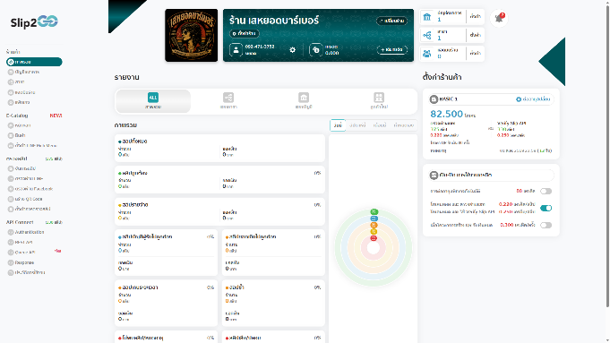

ภาพที่ 2.5 สลิปทูโก เอพีไอ (Slip2Go API)
ที่มา: https://app.slip2go.com/shop/dashbord

2.3.6 มายเอสคิวแอล (MySQL)
เป็นระบบฐานข้อมูลเชิงสัมพันธ์ที่ใช้สำหรับเก็บข้อมูลสำคัญของระบบ เช่น ข้อมูลช่างตัดผม ข้อมูลบริการ ประวัติธุรกรรมการชำระเงิน และประวัติการตัดรอบเคลียร์เงินช่าง การใช้มายเอสคิวแอล ทำให้ข้อมูลสามารถจัดเก็บเป็นตารางอย่างเป็นระบบ เชื่อมโยงระหว่างตารางได้ง่าย และสามารถเรียกดู แก้ไข หรืออัปเดตข้อมูลได้อย่างรวดเร็ว

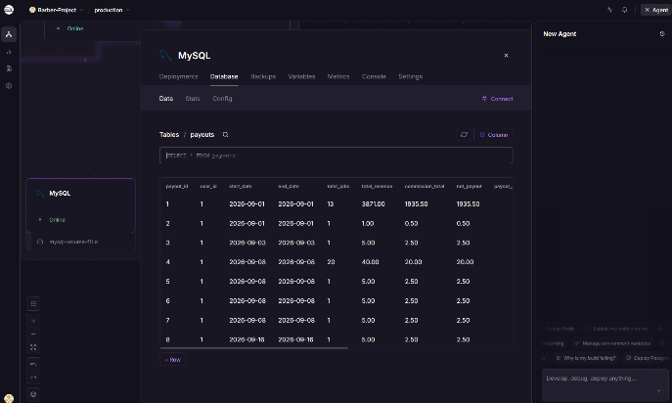

ภาพที่ 2.6 มายเอสคิวแอล
ที่มา: โดยผู้จัดทำโครงงาน
2.3.7 เรลเวย์ (Railway)
เป็นคลาวด์แพล็ตฟอร์ม ที่ใช้สำหรับรันแอปพลิเคชันและฐานข้อมูล ทำให้ไม่จำเป็นต้องตั้งค่าเซิร์ฟเวอร์เอง ในโปรเจกต์นี้เรลเวย์ถูกนำมาใช้โฮสต์เอ็นเอทเอ็น ฐานข้อมูลมายเอสคิวแอล และโฮสต์ไฟล์หน้าเว็บแอปพลิเคชัน เพื่อให้ระบบสามารถประมวลผลเวิร์กโฟลว์ออโตเมชัน รับข้อมูลจากเว็บ และจัดการข้อมูลได้อย่างราบรื่น

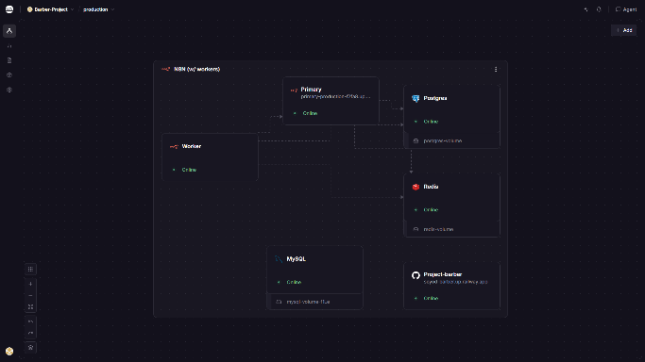

ภาพที่ 2.7 เรลเวย์
ที่มา: โดยผู้จัดทำโครงงาน

2.3.8 ดาต้าสตูดิโอ (Data Studio)
เป็นเครื่องมือบนคลาวด์ของกูเกิลที่ใช้สำหรับนำข้อมูลจากฐานข้อมูลมาสร้างเป็นแดชบอร์ดและรายงานสรุปผล ในโปรเจกต์นี้ถูกนำมาใช้เพื่อดึงข้อมูลจากมายเอสคิวแอล มาแสดงผลสรุปยอดขายรวม ยอดเงินที่จ่ายเคลียร์ให้ช่าง และสัดส่วนรายได้ของช่างตัดผมแต่ละคนในรูปแบบแผนภูมิและกราฟ เพื่อให้เจ้าของร้านติดตามผลประกอบการได้แบบเรียลไทม์

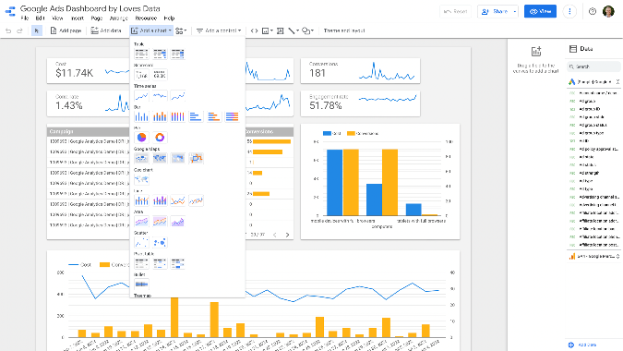

ภาพที่ 2.8 ดาต้าสตูดิโอ
ที่มา: https://www.lovesdata.com/blog/data-studio-helps-marketers/
2.3.9 เอชทีเอ็มแอล (HTML)
เป็นภาษาเครื่องหมายสำหรับสร้างโครงสร้างหน้าเว็บ ใช้ทั้งในหน้าลิฟต์ฟอร์มสำหรับลูกค้า และหน้าเว็บแอดมินสำหรับเจ้าของร้าน เอชทีเอ็มแอลทำหน้าที่กำหนดโครงสร้างของหน้าเว็บ ทำให้ระบบสามารถแสดงฟอร์มและตารางข้อมูลอย่างเป็นระเบียบ รองรับการใช้งานร่วมกับซีเอสเอสและจาวาสคริปต์

2.3.10 จาวาสคริปต์ (JavaScript)
เป็นภาษาสคริปต์ที่ใช้เขียนฟังก์ชันและตรรกะการทำงานบนหน้าเว็บ ในโปรเจกต์นี้ จาวาสคริปต์ถูกนำมาใช้เพื่อดึงข้อมูลโปรไฟล์จากลิฟต์ ตรวจสอบความถูกต้องของข้อมูล ส่งข้อมูลไปยังเอ็นเอทเอ็นผ่านเว็บฮุก และจัดการฟังก์ชันการทำงานแบบ CRUD บนหน้าเว็บแอดมิน ทำให้ระบบสามารถโต้ตอบกับผู้ใช้ได้แบบเรียลไทม์

2.3.11 เจซัน (JSON)
เป็นรูปแบบข้อมูลที่ใช้สำหรับแลกเปลี่ยนข้อมูลระหว่างระบบต่าง ๆ ในโปรเจกต์นี้ เจซันถูกใช้เพื่อส่งและรับข้อมูลระหว่างหน้าเว็บ เอ็นเอทเอ็น มายเอสคิวแอล สลิปทูโก และไลน์เมสเสจจิ้งเอพีไอ ทำให้ข้อมูลสามารถอ่านและประมวลผลได้ง่ายทั้งจากฝั่งเซิร์ฟเวอร์และฝั่งไคลเอนต์

2.3.12 การปฏิบัติการซีอาร์ยูดี (CRUD)
เป็นฟังก์ชันการทำงานพื้นฐาน 4 ประการที่จำเป็นสำหรับการจัดการข้อมูลในระบบฐานข้อมูล ประกอบด้วย
2.3.12.1 Create (การสร้าง): การเพิ่มข้อมูลใหม่เข้าสู่ระบบ เช่น การเพิ่มช่างตัดผม การเพิ่มบริการ และการบันทึกรายการชำระเงิน
2.3.12.2 Read (การอ่าน/ค้นหา): การเรียกดูและสืบค้นข้อมูล เช่น การดึงรายชื่อช่าง การตรวจสอบประวัติบิลย้อนหลัง และการดูยอดค้างเคลียร์ช่าง
2.3.12.3 Update (การแก้ไข/ปรับปรุง): การแก้ไขข้อมูลที่มีอยู่เดิมให้ถูกต้อง เช่น การปรับอัตราค่าคอมมิชชันช่าง การปรับราคาบริการ การทำโมฆะบิล (Void Bill) และการอัปเดตสถานะการจ่ายเงิน
2.3.12.4 Delete (การลบ): การลบข้อมูลที่ไม่ต้องการ หรือการปิดการใช้งาน (Soft Delete) เช่น การระงับสถานะช่าง หรือการยกเลิกรอบเคลียร์เงิน

2.3.13 ระบบบริหารจัดการรายรับและการตัดรอบเคลียร์เงิน (Settlement & Financial Management)
เป็นหลักการบริหารบัญชีการเงินของธุรกิจร้านตัดผม โดยจำแนกกระบวนการเงินออกเป็น 2 ด้านหลัก
2.3.13.1 เงินเข้า (Incomes): ยอดเงินที่ได้รับจากการให้บริการตัดผมที่ลูกค้าชำระเงินและตรวจสอบสลิปถูกต้อง หรือชำระด้วยเงินสดหน้าร้าน
2.3.13.2 เงินออก / เคลียร์เงิน (Barber Commission Settlement & Payout): การคำนวณส่วนแบ่งรายได้ให้แก่ช่างตัดผมตามเปอร์เซ็นต์ที่ตกลงไว้ โดยทำการสรุปยอดงานที่ยังค้างเคลียร์ตามช่วงเวลา (วัน/สัปดาห์/เดือน) เจ้าของร้านโอนเงินจ่ายช่างพร้อมแนบสลิปหลักฐาน และอัปเดตสถานะบิลเป็นเคลียร์แล้ว (Settled) เพื่อให้เกิดความโปร่งใสและตรวจสอบได้
2.3.14 ไลน์เฟล็กซ์แมสเสจ (LINE Flex Message)
เป็นเทคโนโลยีการนำเสนอข้อมูลในรูปแบบการ์ดแบบกำหนดเอง (Custom Layout) บนแอปพลิเคชันไลน์ ซึ่งใช้โครงสร้างข้อมูลแบบเจซัน (JSON) ในการกำหนดรูปแบบการจัดวาง สีสัน ข้อความ และปุ่มกดโต้ตอบ ในโปรเจกต์นี้ถูกนำมาใช้เพื่อออกแบบใบเสร็จรับเงินอิเล็กทรอนิกส์ (e-Receipt) ทั้งแบบเงินโอนและเงินสด รวมถึงข้อความแจ้งเตือนช่างตัดผม ข้อความแจ้งเตือนโมฆะบิล และสลิปหลักฐานการเคลียร์เงินช่าง ช่วยเพิ่มความสวยงาม ความน่าเชื่อถือ และความเป็นมืออาชีพของทางร้าน
2.3.15 การจัดการและประมวลผลไฟล์ภาพในระบบเว็บแอปพลิเคชัน (Image Upload & Base64 Handling)
เป็นหลักการประมวลผลและส่งต่อข้อมูลภาพถ่ายผ่านระบบเครือข่าย โดยใช้การแปลงไฟล์ภาพให้เป็นรหัสข้อความฐานหกสิบสี่ (Base64 Data URL) หรือการจัดเก็บเป็นที่อยู่ยูอาร์แอล (Image URL) เพื่อให้สามารถส่งผ่านเว็บฮุกไปยังระบบอัตโนมัติเอ็นเอทเอ็น และจัดเก็บลงในฐานข้อมูลมายเอสคิวแอลได้อย่างมีประสิทธิภาพ ใช้สำหรับการอัปโหลดรูปโปรไฟล์ช่างตัดผม ภาพตัวอย่างรายการบริการ และภาพสลิปหลักฐานการโอนเงิน

บรรณานุกรม
กองใจ, ถ., & ทาทอง, อ. (2565b). การพัฒนาระบบแจ้งเตือนกิจกรรมและการนัดหมายอัตโนมัติผ่านแอปพลิเคชันไลน์ โดยประยุกต์ใช้ Google Application และ Line Notification. Mahidol R2R e-Journal, 9(2), 32–45. https://doi.org/10.14456/jmu.2022.14
คำสมบัติ, น. (2022). แอปพลิเคชันจองคิวร้านเสริมสวย. วารสารวิชาการ “การประยุกต์ใช้เทคโนโลยีสารสนเทศ”, 8(1), 56–65.
จินารัตน์, ส., เปล่งผิว, จ., & ชินปัญช์ธนะ, น. (2025). การพัฒนาระบบรายงานข้อมูล และ Dashboard เพื่อสนับสนุนการตัดสินใจของผู้บริหาร กรณีศึกษา: สถาบันเวชศาสตร์สมเด็จพระสังฆราชญาณสังวรเพื่อผู้สูงอายุ. วารสารวิทยาศาสตร์และเทคโนโลยี มหาวิทยาลัยสุโขทัยธรรมาธิราช, 5(2), 1–14.
ใจกล้า, พ., & กรแก้ว, แ. (2026). การศึกษา Workflow Automation (n8n) ในการจัดการการแจ้งเตือนทางอีเมลสำหรับการยืมอุปกรณ์ที่เกินกำหนดคืนของบริการ Library of Things. PULINET Journal, 13(2), A15–A29. https://doi.org/10.66692/pulinet.13.2.2707
นาควะรี, พ. (2026, เมษายน 25). น้องไลฟ์ลอง (NongLifelong): AI Agent ผู้ช่วยอัจฉริยะในสำนักการเรียนรู้ตลอดชีวิตฯ. Thai-Journal Online. http://localhost:3000/articles/social14-2681
แย้มทุ่ง, ธ., & พร้าโมต, อ. (2568). การออกแบบและพัฒนาระบบสารสนเทศกิจกรรมนักศึกษาผ่านเว็บแอปพลิเคชัน กรณีศึกษาสาขาวิทยาการคอมพิวเตอร์ มหาวิทยาลัยราชภัฏพิบูลสงคราม: A Design and Development Student Activities Information System via Web Applications Case Study in Computer Science Program Pibulsongkram Rajabhat University. วารสารก้าวทันโลกวิทยาศาสตร์, 25(1), 63–84.
สุขปลั่ง, พ., จันทร์ขำ, ป., คุณพินิจ, ว., นาคป้อมฉิน, ศ., & จันทร์เรือง, ส. (2025). การพัฒนาระบบแจ้งซ่อมอัจฉริยะผ่านแชทบอท กรณีศึกษาองค์กรปกครองส่วนท้องถิ่น เทศบาลตำบลหวายเหนียว. วารสารวิชาการมหาวิทยาลัยอีสเทิร์นเอเชีย ฉบับวิทยาศาสตร์และเทคโนโลยี (online), 19(3), 195–211.
(PDF) Digitalization of Management Processes in Small and Medium-Sized Enterprises—An Overview of Low-Code and No-Code Platforms. (ม.ป.ป.). ResearchGate. https://doi.org/10.3390/app132413078
Slip2Go. (ม.ป.ป.). Slip2Go บริการตรวจสอบสลิปโอนเงินผ่าน LINE OA และ API เช็คสลิปโอนเงิน. Slip2Go. สืบค้น 22 กันยายน 2026, จาก https://slip2go.com

